8086/H/2019-HMSO
Čj.: UZSVM/H/5641/2019-HMSO

Česká republika - Úřad pro zastupování státu ve věcech majetkových
Územní pracoviště Hradec Králové, Horova 180/10, 502 06 Hradec Králové
odbor Hospodaření s majetkem státu

oznamuje vyhlášení

výběrového řízení č. HMSO/05/2019 s aukcí

na zjištění zájemce o koupi majetku ve vlastnictví státu, a to:
Pozemky:

- pozemková parcela č. 295/4, druh pozemku – vodní plocha, způsob využití – vodní nádrž umělá, výměra 239 m²,
- pozemková parcela č. 295/6, druh pozemku – vodní plocha, způsob využití – vodní nádrž umělá, výměra 552 m²,
- pozemková parcela č. 314, druh pozemku – vodní plocha, způsob využití – vodní nádrž umělá, výměra 2434 m²,
- pozemková parcela č. 318, druh pozemku – vodní plocha, způsob využití – vodní nádrž umělá, výměra 13476 m²,
- pozemková parcela č. 320, druh pozemku – vodní plocha, způsob využití – vodní nádrž umělá, výměra 1097 m²,
- pozemková parcela č. 321, druh pozemku – vodní plocha, způsob využití – vodní nádrž umělá, výměra 1056 m²,
- pozemková parcela č. 322, druh pozemku – vodní plocha, způsob využití – vodní nádrž umělá, výměra 2075 m²,
- pozemková parcela č. 325, druh pozemku – vodní plocha, způsob využití – vodní nádrž umělá, výměra 3286 m²,
- pozemková parcela č. 328, druh pozemku – vodní plocha, způsob využití – vodní nádrž umělá, výměra 3105 m²,
- pozemková parcela č. 329, druh pozemku – vodní plocha, způsob využití – vodní nádrž umělá, výměra 6598 m²,
- pozemková parcela č. 336/1, druh pozemku – vodní plocha, způsob využití – vodní nádrž umělá, výměra 928 m²,
- pozemková parcela č. 340/1, druh pozemku – vodní plocha, způsob využití – vodní nádrž umělá, výměra 3131 m²,
- pozemková parcela č. 341, druh pozemku – vodní plocha, způsob využití – vodní nádrž umělá, výměra 9793 m²,
- pozemková parcela č. 346, druh pozemku – vodní plocha, způsob využití – vodní nádrž umělá, výměra 3627 m²,
- pozemková parcela č. 347/1, druh pozemku – vodní plocha, způsob využití – vodní nádrž umělá, výměra 2385 m²,
- pozemková parcela č. 347/2, druh pozemku – vodní plocha, způsob využití – vodní nádrž umělá, výměra 1709 m²,
- pozemková parcela č. 375/17, druh pozemku – vodní plocha, způsob využití – vodní nádrž umělá, výměra 2613 m²,
- pozemková parcela č. 375/25, druh pozemku – vodní plocha, způsob využití – vodní nádrž umělá, výměra 1352 m²,
- pozemková parcela č. 334/1, druh pozemku – vodní plocha, způsob využití – vodní nádrž umělá, výměra 110 m²,
- pozemková parcela č. 375/1, druh pozemku – vodní plocha, způsob využití – vodní nádrž umělá, výměra 8228 m²,
- pozemková parcela č. 375/18, druh pozemku – vodní plocha, způsob využití – vodní nádrž umělá, výměra 481 m²,
- pozemková parcela č. 375/20, druh pozemku – vodní plocha, způsob využití – vodní nádrž umělá, výměra 540 m²,
zapsané na LV č. 60000 pro katastrální území a obec Předměřice nad Labem v katastru nemovitostí vedeném Katastrálním úřadem pro Královéhradecký kraj, Katastrální pracoviště Hradec Králové, včetně všech součástí, tj. zejména trvalých porostů.

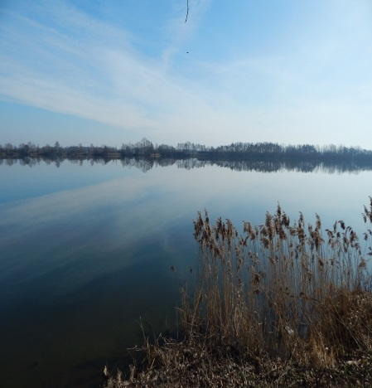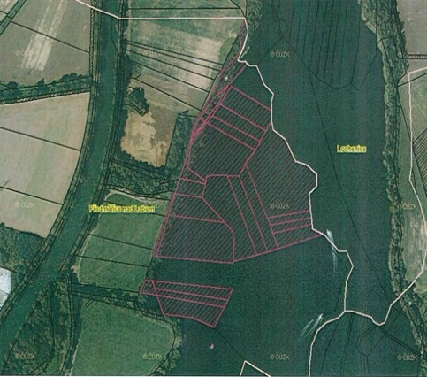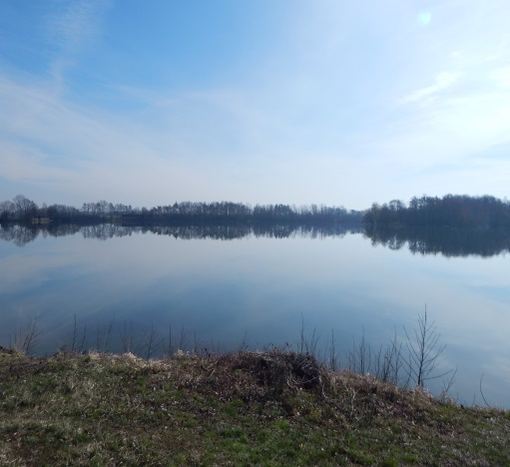

Prohlídka majetku se v tomto případě v době vyhlášení VŘ, tj. od úterý 25. 6. 2019 do úterý 17. 9. 2019, do 9:30 hod. včetně, neuskuteční, neboť pozemky jsou volně přístupné.

Vyhlášená minimální kupní cena za prodávaný nemovitý majetek: 2.900.000,- Kč.

Podrobnosti o nabízeném majetku ve výběrovém řízení (dále též „VŘ“), formuláře: „Podmínky výběrových řízení na prodej majetku vyhlašovaných Úřadem pro zastupování státu ve věcech majetkových“, „Informace pro účastníky výběrového řízení a veřejnost k průběhu aukce“, „Nabídka a prohlášení účastníka výběrového řízení“ a návrh kupní smlouvy obdrží zájemci osobně na Územním pracovišti Hradec Králové, odbor Hospodaření s majetkem státu, Horova 180/10, 502 06 Hradec Králové nebo na webových stránkách: www.uzsvm.cz - Nabídka majetku.

Bližší informace:
telefonní číslo: 495 853 318 – Renata Doležalová, e-mail: renata.dolezalova@uzsvm.cz

Vyvěšeno: Sejmuto:

